Číslo smlouvy objednatele: | Číslo smlouvy zhotovitele: ……………

DODATEK Č. 2 KE SMLOUVĚ O DÍLO
uzavřené dle ust. § 2586 a násl. zákona č. 89/2012 Sb., občanský zákoník, v platném znění (dále jen „občanský zákoník“)
mezi smluvními stranami
příspěvková organizace: Jihočeská zoologická zahrada Hluboká nad Vltavou
sídlo: Ohrada 417, 37341 Hluboká nad Vltavou
IČO: 00410829
DIČ: CZ00410829
číslo účtu:
jednající prostřednictvím: Ing. Vladimír Pokorný – ředitel
na straně jedné jakožto objednatelem (dále jen „objednatel“)

a

společnost: Retherm s.r.o.
sídlo: Pražská tř. 560/95, 370 04 České Budějovice
IČO: 260 86 344
DIČ: CZ26086344
zapsanou v obchodním rejstříku, vedeném Krajským soudem v Českých Budějovicích, pod spisovou značkou (oddíl, vložka) oddíl C, vložka 13182
číslo účtu: 214880621/0300
bankovní spojení: ČSOB České Budějovice
jednající prostřednictvím: Tomáš Řežábek, jednatel
na straně druhé jakožto zhotovitelem (dále jen „zhotovitel“)

I. Předmět dodatku
Smluvní strany se dohodly na následujících změnách smlouvy o dílo ze dne 26.08.2020 s názvem „Přestavba expozice sov, stavba odchoven a stavební úpravy strojovny ČOV“, dle podmínek sjednaných v této smlouvě. Důvodem změn jsou dodatečné práce a méně práce, uvedené ve změnovém listu č. 1. V důsledku těchto změn se mění čl. IV. Cena díla odst. 2 smlouvy o dílo ze dne 26.08.2020.

Původní znění čl. IV. Cena díla odst. 2 smlouvy:
Objednatel se zavazuje, že za provedení díla dle čl. II. této smlouvy uhradí zhotoviteli nejvýše přípustnou cenu ve výši:
 | Cena za 1. etapu | Cena za 2. etapu | Celková cena
Cena bez DPH: | 4 585 695,24 Kč | 3 746 890,33 Kč | 8 332 585,57 Kč
DPH 21 % z ceny: | 962 996,- Kč | 786 846,97 Kč | 1 749 842,97 Kč
Cena včetně DPH: | 5 548 691,24 Kč | 4 533 737,30 Kč | 10 082 428,54 Kč
Nové znění čl. IV. Cena díla odst. 2 smlouvy:
Objednatel se zavazuje, že za provedení díla dle čl. II. této smlouvy uhradí zhotoviteli nejvýše přípustnou cenu navýšenou o změnový list č. 1 ve výši:
 | Cena za 1. etapu | Cena za 2. etapu | Celková cena
Cena bez DPH: | 4 635 599,46 Kč | 3 746 890,33 Kč | 8 382 489,79 Kč
DPH 21 % z ceny: | 973 475,89,- Kč | 786 846,97 Kč | 1 760 322,86 Kč
Cena včetně DPH: | 5 609 075,35 Kč | 4 533 737,30 Kč | 10 142 812,65 Kč

II. Závěrečné ustanovení

Ostatní ujednání smlouvy se nemění a zůstávají v platnosti.

Tento dodatek nabývá platnosti ke dni jeho podpisu oběma smluvními stranami a účinnosti dnem uveřejnění prostřednictvím registru smluv dle zákona č. 340/2015 Sb., § 6.

Zhotovitel bere na vědomí, že dodatek bude uveřejněn v registru smluv/na úřední desce způsobem umožňujícím dálkový přístup. Zhotovitel prohlašuje, že tento dodatek neobsahuje údaje, které tvoří předmět jeho obchodního tajemství podle § 504 zákona č. 89/2012 Sb., občanský zákoník.

Tento dodatek je vypracován ve 4 vyhotoveních s platností originálu, z nichž 2 vyhotovení obdrží objednatel a 2 vyhotovení zhotovitel.

PŘÍLOHY DODATKU Č. 1
Příloha č. 1 | Změnový list č. 1

V Hluboké nad Vltavou, dne | V Českých Budějovicích, dne: 01.03.2021
Objednatel: | Zhotovitel:
……………………………………………… | 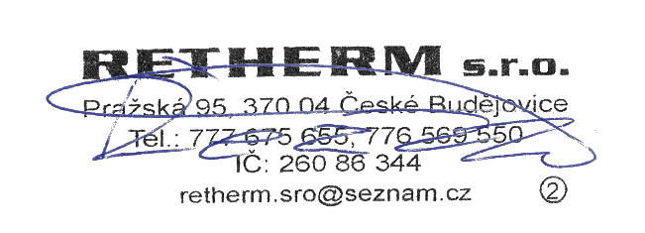  ………………………………………………
Ing. Vladimír Pokorný Tomáš Řežábek
ředitel jednatel

